KARTA PRACY „PAPROTNIKI”

Przepisz, narysuj, (możesz wydrukować i wkleić), zapamiętaj!

- PAPROTNIKI podobnie jak mchy lubią środowisko wilgotne
i zacienione. Są składnikiem runa leśnego i podszytu. Można je także spotkać na bagnach, łąkach i polach. W przeciwieństwie do mchów są większe i wykształcają właściwe organy: łodygę, liście, korzenie, dlatego zaliczamy je do ORGANOWCÓW.
- Do paprotników zaliczamy:
A) PAPROCIE - mają na ogół duże pierzasto- złożone liście, na których spodniej stronie znajdują się skupiska zarodni
z zarodnikami. Łodyga paproci przekształcona jest w kłącze,
z którego wyrastają korzenie.
B) SKRZYPY- mają dwa rodzaje łodyg. Łodyga nadziemna jest wzniesiona, inaczej wygląda na wiosną, inaczej latem. W pędzie wiosennym na szczycie tworzy się kłos zarodnionośny
z zarodnikami. Łodyga podziemna to kłącze, od którego odchodzą korzenie.
C) WIDŁAKI – wyrastają na płożącej łodydze, na szczycie, której tworzy się kłos zarodnionośny z zarodnikami. Zarówno łodygi jak i korzenie są widlasto rozgałęzione, stąd nazwa grupy.

3. Wykonaj zadanie w zeszycie, możesz wydrukować i wkleić, możesz przerysować. Za wydrukowanie i wklejenie +, za przerysowanie ocena.
A) Rozpoznaj do której grupy: paproci, skrzypów czy widłaków, należą przedstawione na rysunkach paprotniki i zapisz nad rysunkiem jej nazwę. Następnie podpisz wskazane elementy budowy paprotników.
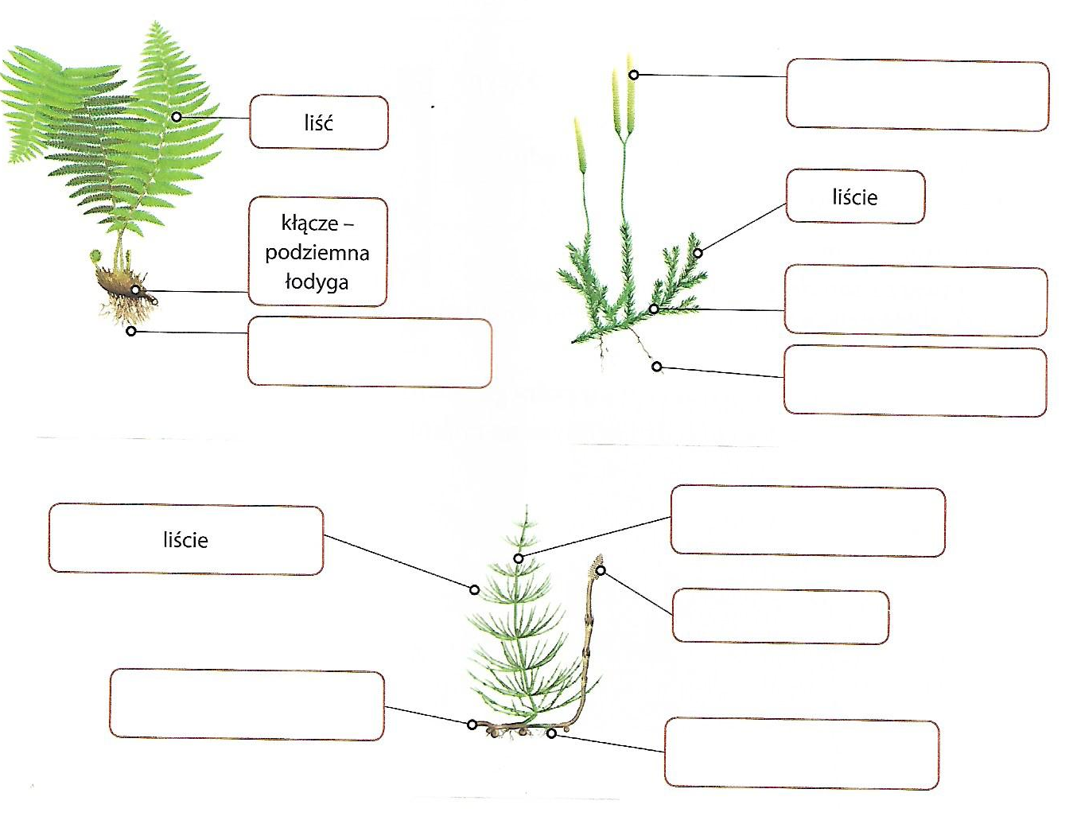

B) Zamaluj na zielono ramki wskazujące liście, na brązowo ramki wskazujące korzenie, a na pomarańczowo -ramki wskazujące łodygi.

